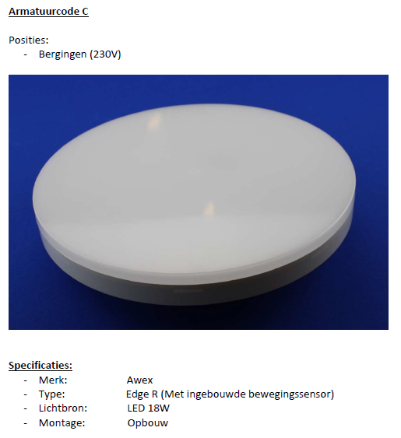
Het armatuur in de berging is voorzien van een bewegingsmelder en tijdschakeling.
De tijdsduur om (langer) aan te houden kan door middel van de dip switches (kleine schakelaartjes) in het armatuur bepaald worden.

Draai de armatuurkap links om en dan komt het los van het plafond. U kan voor veiligheid het stekkertje los koppelen.
U kunt de Hold Time aanpassen door een combinatie van de drie dip switches (schakelaartjes).

In onderstaand voorbeeld stellen we de Hold Time in op 5 minuten. Dit is meer dan voldoende om e.e.a. in/uit de berging te halen.
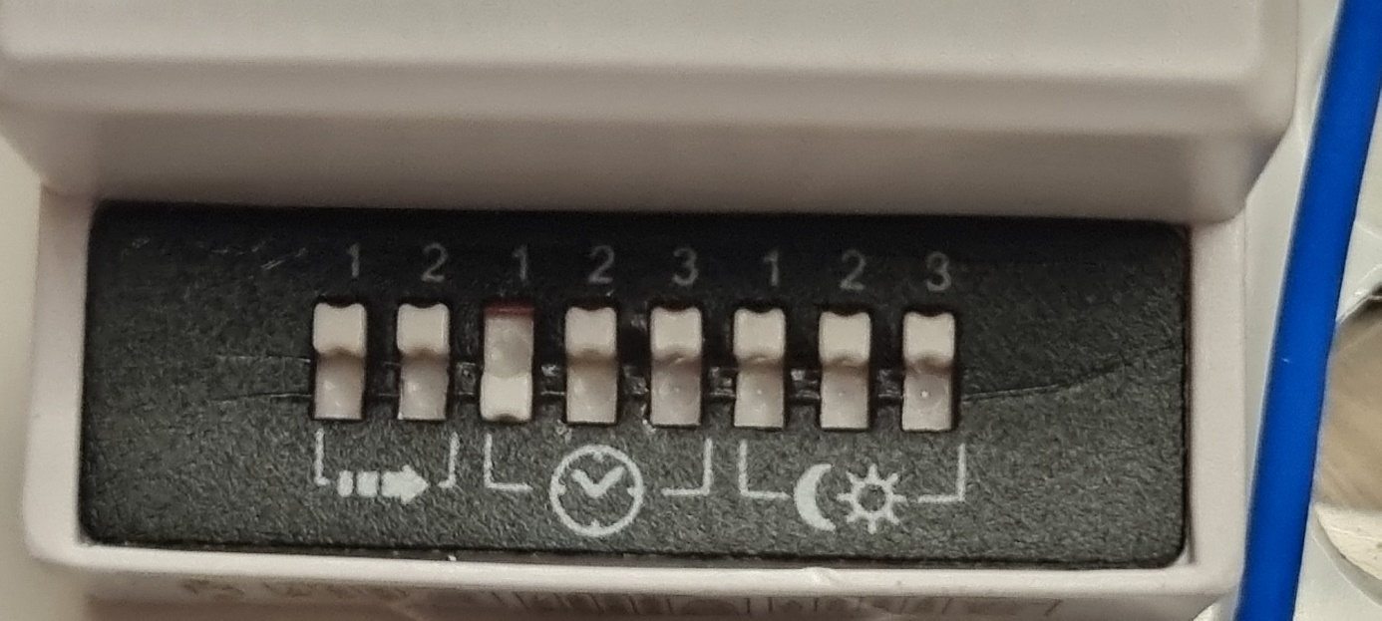

Koppel de stekkertjes weer aan elkaar, kijk naar de nokjes in het armatuur voor juiste positie en draai de kap nu rechtsom weer vast.
Lukt die niet, laat het via techniek@woneninlapis.nl weten, dan maken we een afspraak.

